(委托方)惠州市公共资源交易中心产权竞价系统新增全流程电子化交易功能操作指南

**委托方-系统登录地址：**

**[https://cqjy.huizhou.gov.cn/Login](https://cqjy.huizhou.gov.cn/Client/ClientLogin/Login)**

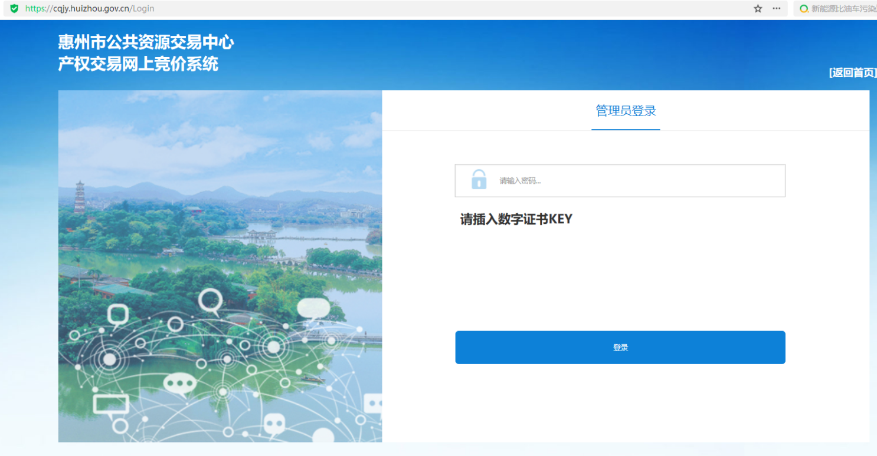

**登录系统后进入系统后台管理菜单进行委托项目发布。**

**注：委托方登录竞价系统后台，需要办理GDCA数字证书后才可登录。**

**数字证书办理咨询电话：0752-7121029**

**数字证书申请相关资料请查看以下网址：**

**http://zyjy.huizhou.gov.cn/zwgk/bszn/bszn/content/post_4708553.html**

一、**委托方-在线委托项目**

在线委托流程

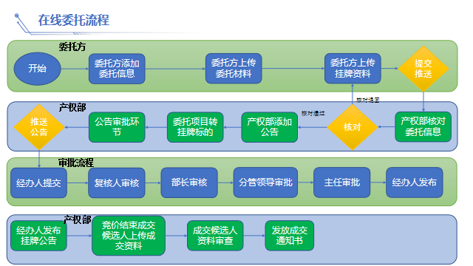

**1-1、添加委托项目信息**

委托方登陆产权竞价系统后台，在“委托项目管理”栏目，点击“添加委托项目信息”按钮，填写委托方项目相关信息。（如下图所示）

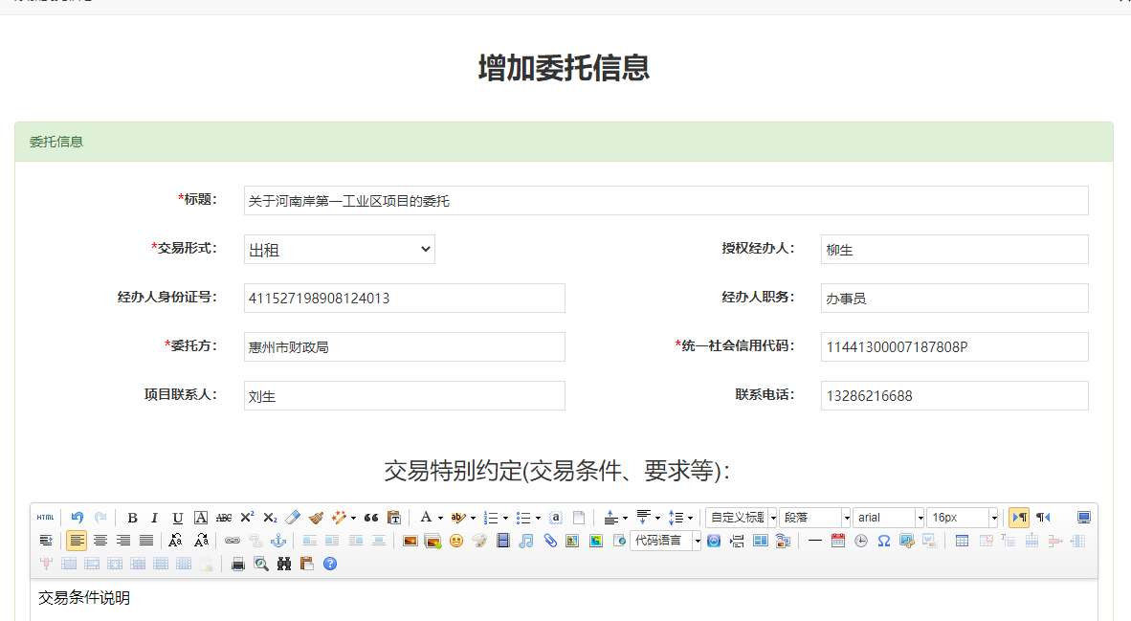

**1-2、上传委托项目材料1**

添加委托项目信息并保存后，返回“委托项目管理”列表，点击 “附件管理”按钮,进行委托材料的上传（如下图所示）

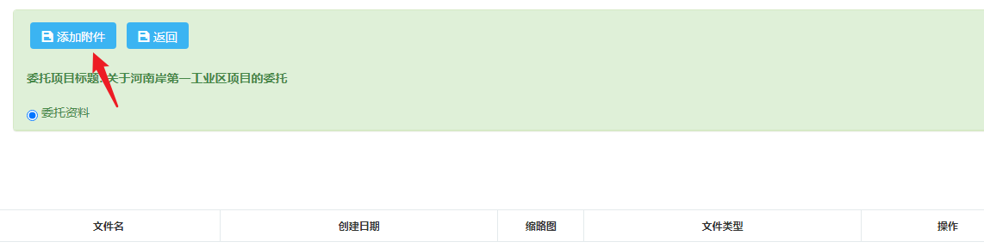

**上传委托项目材料2**

可上传以下进场委托资料（不对外公开文件）：

1．产权交易挂牌委托书

2．项目交易条件、要求等说明

3．项目批准文件

4．资产评估报告书

5．资产评估报告备案表或核准文件

6．房、地产权证复印件或有关权属证明文件复印件

7．告知承租人的通知（交易标的无租约的，无须提供。）

8．项目成交合同范本

9．单位证书复印件(加盖公章)

10．法定代表人身份证复印件(加盖公章)

11．授权经办人身份证复印件(加盖公章)

12．政府项目信息公开保密审查表

13．其它材料(其它与项目交易密切相关、有必要提供的资料)

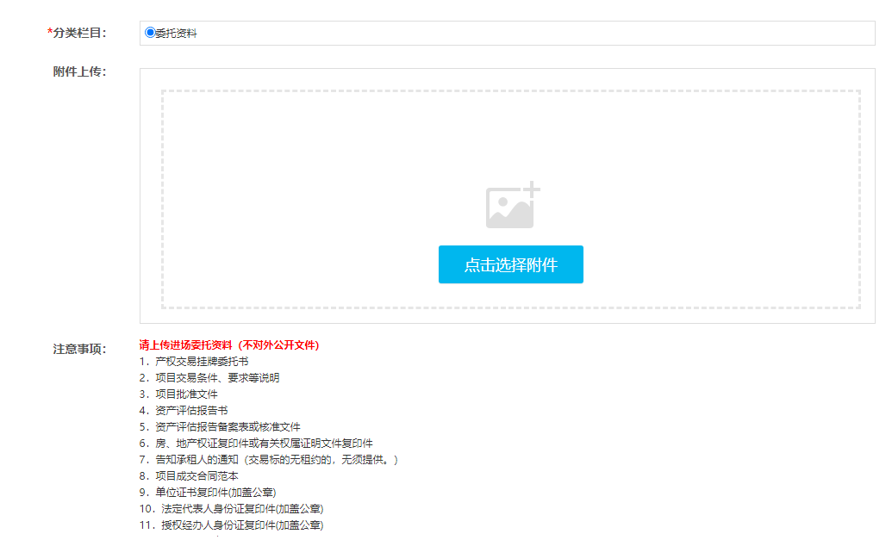

**1-3 添加委托标的1**

点击“编辑委托信息”，进入编辑委托信息页面底部，点击“添加委托标的”按钮，录入委托标的相关信息，一个委托项目可以录入多个委托标的。（如下图所示）

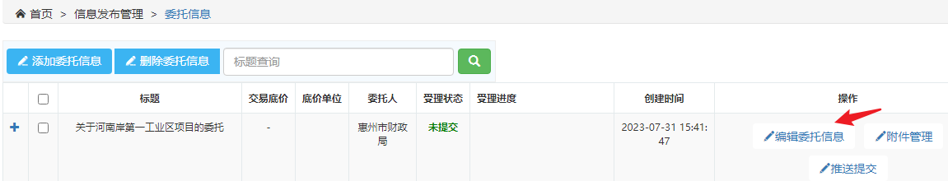

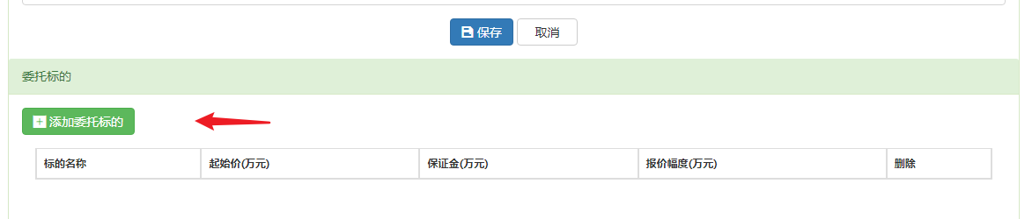

**添加委托标的2**

添加委托标的，填写标的对应的一级目录、二级目录、标的名称、起始价、保证金、报价幅度、出租月数、交易低价单位、是否延期挂牌信息并保存。（如下图所示）

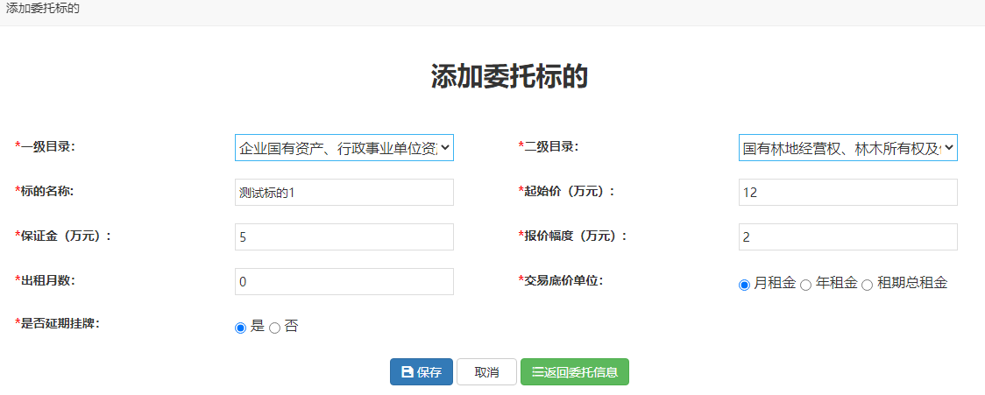

**1-3 编辑委托标的1**

添加委托标并保存后系统自动跳转“委托标的编辑页面”，

如果二级目录选择了林权项目，页面会出现完善林权信息内容。根据省中心要求，需完善林权相关信息，点击页面上“完善林权信息”按钮。

(如下图所示）

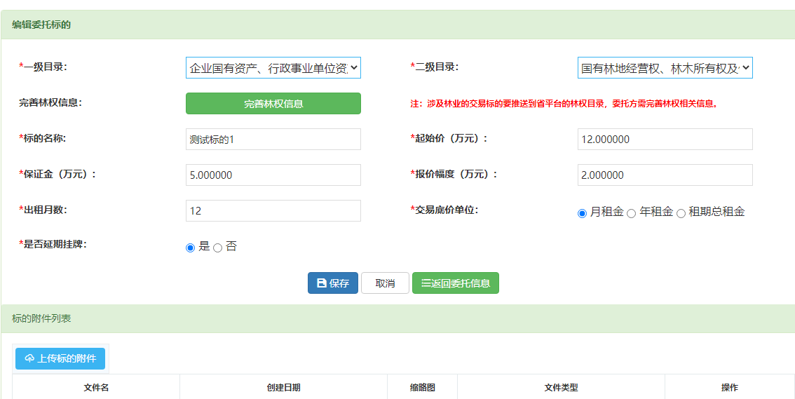

**编辑委托标的2**

添加林权信息并完善

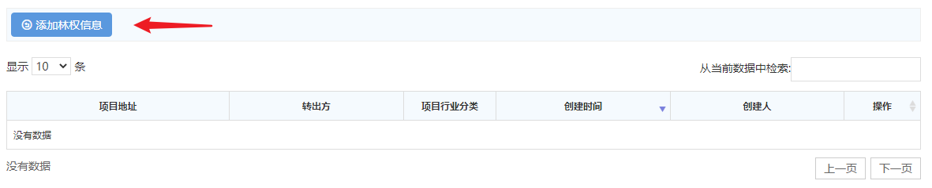

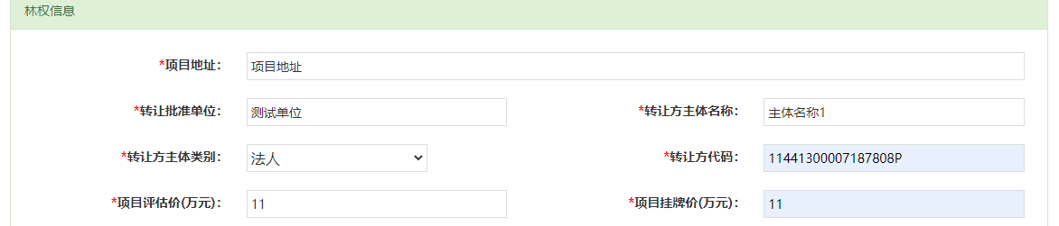

**编辑委托标的3（上传标的附件）**

编辑标的信息完成后，点击“上传标的附件”按钮，上传标的附件公开资料。

含：

1．项目交易条件、要求等说明  
 2．项目成交合同范本

3．标的实物图(能提供最好提供)

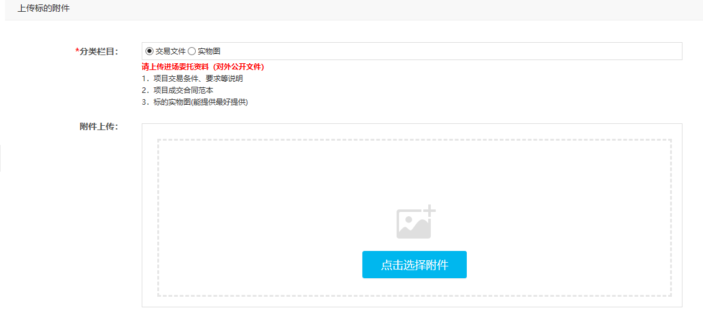

**1-4 委托方推送委托项目信息**

委托方添加委托项目信息和附件信息无误后，返回委托项目管理页面，点击 “推送提交”按钮后，此时受理状态变更为“已推送”产权部人员此时可看到该委托项目并核对委托项目信息。

如果受理状态为”核对退回”,需要委托方根据受理进度退回原因重新完善信息后再次进行”推送提交”.（如下图所示）

